BTS Services informatiques aux organisations SESSION 2026
ANNEXE VII-1-B : Fiche descriptive de réalisation professionnelle (recto)
Épreuve E6 - Conception et développement d’applications (option SLAM)

DESCRIPTION D’UNE RÉALISATION PROFESSIONNELLE |  |  | N° réalisation : 1
Nom, prénom : Mendes Lenine |  | N° candidat : 02302804317
Épreuve ponctuelle | Contrôle en cours de formation | Date : 11 / 03 / 2026

Organisation support de la réalisation professionnelle

Lycée Parc de Vilgénis

Intitulé de la réalisation professionnelle :
Application RESA_VVA

Période de réalisation : 09/2025 au 12/2025 Lieu : Lycée Parc de Vilgénis, Massy 91305

Modalité : Seul(e) En équipe

Compétences travaillées
Concevoir et développer une solution applicative
Assurer la maintenance corrective ou évolutive d’une solution applicative
Gérer les données
Conditions de réalisation (ressources fournies, résultats attendus)

La réalisation de l’application RESA VVA a été effectuée dans le cadre d’un projet pédagogique du BTS SIO
option SLAM.
Un cahier des spécifications fonctionnelles a été fourni par l’enseignant décrivant les fonctionnalités attendues
de l’application de gestion des hébergements et des réservations d’un village vacances.
L’objectif était de concevoir et développer une application web permettant :
• la consultation des hébergements,
• la gestion des hébergements (ajout, modification, suppression),
• la gestion des réservations,
• la gestion des comptes utilisateurs,
• la modification de l’état des réservations.
L’application devait respecter les règles de gestion décrites dans le cahier des charges et s’appuyer sur une
base de données relationnelle.

Description des ressources documentaires, matérielles et logicielles utilisées
Ressources documentaires :
• Cahier des spécifications fonctionnelles fourni par l’enseignant
• Documentation technique des langages HTML, CSS, PHP et SQL
• Documentation relative à l’utilisation de phpMyAdmin et à la gestion de bases de données MySQL
• Ressources et documentations techniques disponibles en ligne
Ressources matérielles :
• Ordinateur portable personnel utilisé dans le cadre de la formation et des travaux pratiques
Ressources logicielles :
• Visual Studio Code comme environnement de développement
• AMPPS comme serveur local (Apache, MySQL, PHP) pour le développement et les tests
• phpMyAdmin pour l’administration et la gestion de la base de données
• Navigateur web basé sur le navigateur Brave pour les tests de l’application
Modalités d’accès aux productionset à leur documentation

Afin de permettre au jury de tester les fonctionnalités, deux comptes de démonstration sont disponibles :
Compte gestionnaire (administrateur) :
• Identifiant : Admin10
• Mot de passe : 123456789 !
Compte utilisateur (vacancier) :
• Identifiant : utilisateur10
• Mot de passe : 123456789 !
Ces comptes permettent de tester les différentes fonctionnalités de l’application, notamment :
• la consultation des hébergements,
• la gestion des hébergements (ajout, modification, suppression),
• la gestion des réservations,
• la modification de l’état des réservations.
La documentation du projet est constituée du cahier des spécifications fonctionnelles fourni par le professeur.

BTS Services informatiques aux organisations SESSION 2026
ANNEXE VII-1-B : Fiche descriptive de réalisation professionnelle
(verso, éventuellement pages suivantes)
Épreuve E6 - Conception et développement d’applications (option SLAM)

Descriptif de la réalisation professionnelle, y compris les productions réalisées et schémas explicatifs
Dans le cadre de ma formation en BTS SIO option SLAM, nous avons réaliser une application web nommée Application_RESA, permettant la gestion des hébergements et des réservations d’un village vacances.
Cette application a été développée à partir d’un cahier des spécifications fonctionnelles fourni par l’enseignant, décrivant les différentes fonctionnalités attendues. L’application repose sur une architecture web utilisant HTML, CSS, PHP et SQL, avec une base de données MySQL permettant de stocker les informations relatives aux hébergements, aux comptes utilisateurs et aux réservations.
L’organisation du projet est structurée en plusieurs dossiers afin de séparer les différentes parties de l’application :
- dossier usager : pages accessibles aux utilisateurs (consultation des hébergements, réservation, gestion des réservations)
- dossier gestionnaire : pages permettant l’administration des hébergements et des réservations
- dossier src : ressources communes utilisées par l’application
Plusieurs fichiers PHP assurent les différentes fonctionnalités :
- hebergements.php : affichage de la liste des hébergements
- hebergement.php : affichage détaillé d’un hébergement
- reserver.php : gestion de la réservation d’un hébergement
- mes_reservations.php : consultation des réservations d’un utilisateur
- ajout_hebergement.php : ajout d’un nouvel hébergement
- modifier_hebergement.php : modification d’un hébergement
- supprimer_hebergement.php : suppression d’un hébergement
- reservations_gestion.php : gestion des réservations par le gestionnaire
- login.php et connexion.php : authentification des utilisateurs et gestion des rôles L’application permet à différents types d’utilisateurs d’accéder aux fonctionnalités selon leur rôle : Usager (vacancier) :
- consulter la liste des hébergements disponibles
- consulter le détail d’un hébergement
- réserver un hébergement pour une semaine donnée
réservations Gestionnaire :
- consulter les hébergements
- ajouter un hébergement
- modifier les informations d’un hébergement
- supprimer un hébergement
- consulter les réservations
- modifier l’état d’une réservation
La base de données RESA contient plusieurs tables principales :
- compte : informations sur les utilisateurs (vacanciers et gestionnaires)
- hebergement : informations sur les hébergements
- type_heb : types d’hébergements (appartement, bungalow, chalet…)
- resa : informations relatives aux réservations
- etat_resa : suivi de l’état des réservations (bloquée, arrhes versées, terminée…)
- semaine : semaines de réservation et périodes de fermeture
Chaque table contient les champs nécessaires à la gestion complète des fonctionnalités (identifiants, dates, nombre d’occupants, tarifs, etc.). Les relations entre ces tables permettent d’assurer la cohérence des données et la bonne gestion des réservations.

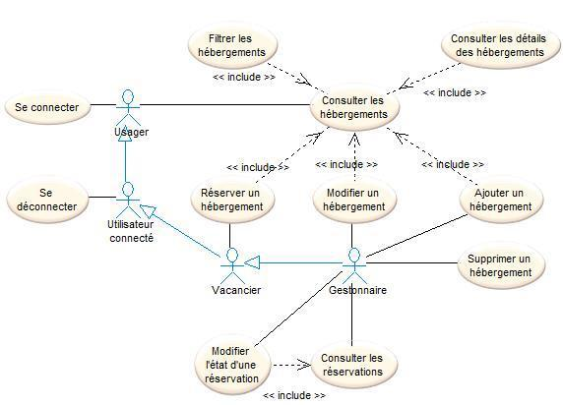

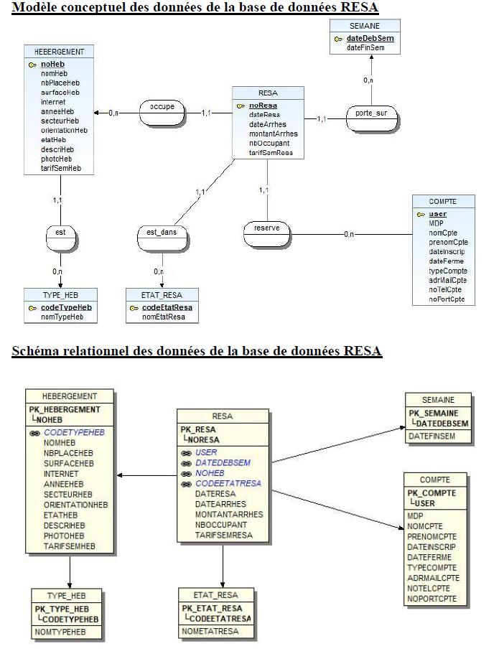

En référence aux conditions de réalisation et ressources nécessaires du bloc « Conception et développement d'applications » prévues dans le référentiel de certification du BTS SIO.
Les réalisations professionnelles sont élaborées dans un environnement technologique conforme à l’annexe II.E du référentiel du BTS SIO.
Conformément au référentiel du BTS SIO « Dans tous les cas, les candidats doivent se munir des outils et ressources techniques nécessaires au déroulement de l’épreuve. Ils sont seuls responsables de la disponibilité et de la mise en œuvre de ces outils et ressources. La circulaire nationale d’organisation précise les conditions matérielles de déroulement des interrogations et les pénalités à appliquer aux candidats qui ne se seraient pas munis des éléments nécessaires au déroulement de l’épreuve. ». Les éléments peuvent être un identifiant, un mot de passe, une adresse réticulaire (URL) d’un espace de stockage et de la présentation de l’organisation du stockage.
Lien vers la documentationcomplète, précisant et décrivant, si cela n’a été fait au verso de la fiche, la réalisation professionnelle, par exemples service fourni par la réalisation, interfaces utilisateurs, description des classes ou de la base de données.

